Ejemplo: Formato caso de uso extendido

Diagrama:

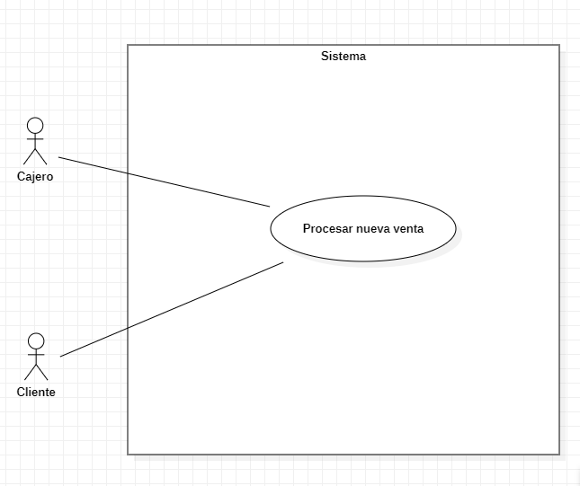

Caso de uso extendido:

Referencia |  | CU 001
Caso de Uso: |  | Procesar nueva venta
Fecha: |  | Junio 12 de 2019
Version: |  | 1.0
Autor: |  | Pepito Pérez, analista
Actor: |  | Cajero, Cliente
Tipo de caso: |  | Primario
Descripción: |  | Ocurre cuando el cajero va a registrar las ventas a un cliente
Referencias cruzadas | Casos de uso con que se relaciona | Incluye: CU005 Consultar productos  Extiende: CU008 Pagar con tarjeta de crédito  CU009 Pagar con bonos de regalo  CU010 Pagar con bonos sodexo
 | Requerimientos funcionales | RF002 El sistema debe permitir al cajero registrar las ventas
Precondiciones: |  | El cajero debió haber sido autenticado correctamente.
Flujo Principal, Básico o Normal(Escenario Principal): |  | 1. El sistema muestra interfaz para registrar una nueva venta.  2. El ACTOR ingresa código de barras del ítem a registrar  3. El sistema muestra descripción del ítem, precio, y subtotal actual.  4. Repetir paso 2 mientras se tengan productos a registrar.  5. El sistema presenta el total de la compra con impuestos.  6. El ACTOR realiza su pago  7. El ACTOR imprime la factura.
Flujos alternativos (Excepciones) |  | 2.a. Si el identificador del ítem no es válido:  2.a.1. Sistema presenta el error y rechaza la entrada  2.b. Si hay demasiados ítems de la misma categoría, haciendo impráctico el registro individual(p. ej. 20 frascos de jabón líquido):  2.b.1. El ACTOR selecciona la opción “Ingresar cantidad”, tras haber leído el ítem.  2-5.a. Si el Cliente desea cancelar la venta:  2-5.a.1. El ACTOR selecciona la opción “cancelar”.  2-5.c. Si el cajero desea remover algún ítem de los ingresados:  2-5.c. 1. El ACTOR selecciona opción “remover ítem”  2-5.c. 2. El ACTOR ingresa código de barras del ítem a remover  2-5.c. 3. Sistema muestra lista de ítems de compra actualizada, con subtotal actualizado.  5.a. Si el cliente es elegible para algún descuento (por ser cliente preferencial, cumpleaños, u otro motivo):  5.a.1. El ACTOR selecciona la opción “búsqueda de descuento”.  5.a.2. El ACTOR ingresa la identificación del cliente  5.a.3. Sistema muestra el total actualizado de la compra, con el descuento calculado de acuerdo a las reglas de descuento vigentes.
PostCondiciones: |  | - La venta debió haber sido registrada correctamente.  - Impuestos correctamente calculados.  - Sistemas de inventario y contabilidad actualizados correctamente.  - Factura debió haber sido generada correctamente.  Aprobaciones de Pagos por medio electrónico registradas correctamente.
Frecuencia esperada |  | 200 veces diarias
Prioridad |  | Alta
Comentarios |  | Se debe poder cambiar las reglas de negocio que se apliquen en el flujo normal al presentar el total en el paso 5

Tomado de Larman, C. Appliyng UML and patterns: an introduction to Object Oriented Analysis

